***Indicação: 64/2023 - GVRDG***

EXMO. SR. PRESIDENTE DA CÂMARA MUNICIPAL DE SUMARÉ

Indico ao Exmo. Senhor Prefeito Municipal, junto ao departamento competente, no sentido de realizar serviço de limpeza e revitalização do entroncamento entre a Avenida Joaquim Cardoso de Toledo e Rua Joaquim Polezel, localizado no Bairro Jardim das Palmeiras, Sumaré-SP.

**Justificativa:** Tal indicação se justifica tendo em vista que se trata de um espaço público, necessitando de melhorias (calçada, iluminação, poda de arvores, limpeza) este serviço é necessário para que cumpra seu papel de espaço de lazer e convivência dos moradores das redondezas.

Sala de Sessões, 15 de agosto de 2023.

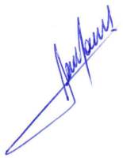

**RODRIGO DORIVAL GOMES**

Vereador

Cidadania

Entroncamento entre a Avenida Joaquim Cardoso de Toledo e Rua Joaquim Polezel, localizado no Bairro Jardim das Palmeiras, Sumaré-SP

